PROYECTO BÁSICO Y DE EJECUCIÓN PARA LA MEJORA DE LA ENVOLVENTE DE OCHO CENTROS EDUCATIVOS DE LA ADMINISTRACIÓN DE CASTILLA Y LÉON
I.E.S. DIEGO MARÍN AGUILERA (BURGOS)

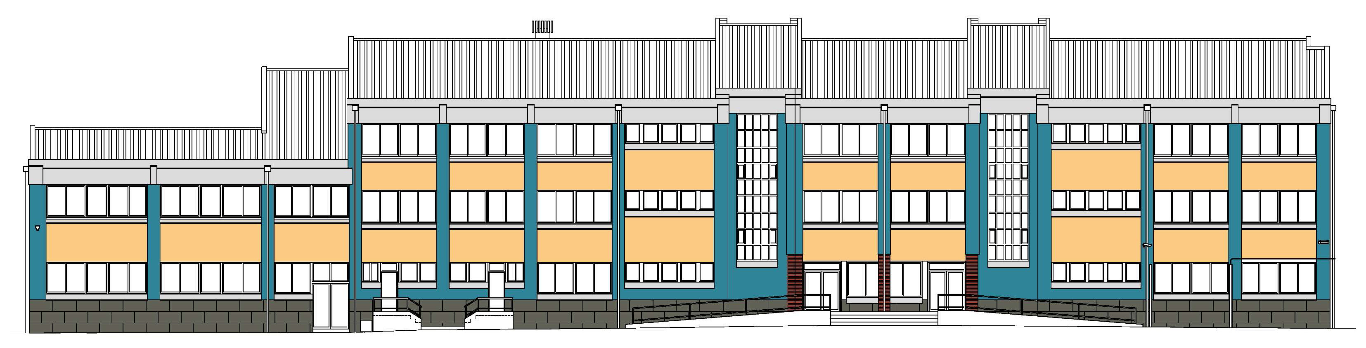

ARQUITECTO: ÁLVAREZ Y MATEO ARQUITECTOS S.L.P.
JOSÉ MANUEL ÁLVAREZ CUESTA

PROMOTOR: ENTE REGIONAL DE LA ENERGÍA DE CASTILLA Y LEÓN

EMPLAZAMIENTO: CARRETERA POZA, S/N. BURGOS

FECHA: FEBRERO 2019

MEMORIA

PROYECTO BÁSICO Y DE EJECUCIÓN PARA LA MEJORA DE LA ENVOLVENTE DE OCHO CENTROS EDUCATIVOS DE LA ADMINISTRACIÓN DE CASTILLA Y LÉON
I.E.S. DIEGO MARÍN AGUILERA (BURGOS)
MEMORIA
ESTUDIO BÁSICO DE SEGURIDAD Y SALUD
PLIEGO DE CONDICIONES
MEDICIONES Y PRESUPUESTO
PLANOS

PROYECTO BÁSICO Y DE EJECUCIÓN PARA LA MEJORA DE LA ENVOLVENTE DE OCHO CENTROS EDUCATIVOS DE LA ADMINISTRACIÓN DE CASTILLA Y LÉON
I.E.S. DIEGO MARÍN AGUILERA (BURGOS)
MEMORIA

1. MEMORIA DESCRIPTIVA
1.1 AGENTES
1.2 INFORMACIÓN PREVIA
1.3 DESCRIPCIÓN DEL PROYECTO
1.4 PRESTACIONES DEL EDIFICIO
2. MEMORIA CONSTRUCTIVA
2.1 TRABAJOS PREVIOS
2.2 SISTEMA DE CIMENTACIÓN Y ESTRUCTURAL
2.3 SISTEMA ENVOLVENTE
2.4 SISTEMA DE COMPARTIMENTACIÓN
2.5 SISTEMA DE ACABADOS
2.6 URBANIZACIÓN
2.7. EQUIPAMIENTO Y VARIOS
2.8. SISTEMA DE ACONDICIONAMIENTO E INSTALACIONES
3. CUMPLIMIENTO DEL CTE
3.1 SEGURIDAD ESTRUCTURAL
3.2 SEGURIDAD EN CASO DE INCENDIO
3.3 SEGURIDAD DE UTILIZACIÓN Y ACCESIBILIDAD
3.4 SALUBRIDAD
3.5 PROTECCIÓN CONTRA EL RUIDO
3.6 AHORRO DE ENERGÍA
4. CUMPLIMIENTO DE OTROS REGLAMENTOS

4.1 LEY DE ACCESIBILIDAD Y SUPRESIÓN DE BARRERAS

4.2 REGLAMENTO DE INSTALACIONES TÉRMICAS EN LOS EDIFICIOS
5. ANEXOS

5.1 PLAN DE CONTROL DE CALIDAD

5.2 GESTIÓN DE RESIDUOS

5.3 CERTIFICACIÓN ENERGÉTICA

5.4 PROGRAMA DE OBRAS

5.5 TERMOFOTOGRAFÍAS

